Manual do Usuário

*VendasMobile*

Índice

1. Introdução 3

2. Erros Gerais 3

2.1 Grids 3

2.2 Cadastros e Edições 4

2.3 Cadastro Avançado 5

2.4 Menu 5

2.5 Login 6

3. Logado como Responsável Empresa do Sistema 6

3.1 /Cadastros/EmpresaSistema 7

3.2 /Cadastros/FuncionarioFuncao 8

3.3 /Cadastros/Funcionario 9

3.4 /Cadastros/Pais 10

3.5 /Cadastros/Estado 10

3.6 /Cadastros/Municipio 10

3.7 /Cadastros/Endereco 11

3.8 /Cadastros/ClientePessoaJuridica 11

3.9 Cadastros/ClientePessoaFisica 11

3.10 /Cadastros/ProprietarioPessoaFisica 11

3.11 /Cadastros/ProprietarioPessoaJuridica 11

3.12 /Cadastros/Estabelecimento 12

3.13 /Cadastros/VeiculoCavalo 12

3.14 /Cadastros/Produto 13

3.15 /Cadastros/ProdutoEstabelecimento 14

3.16 /Cadastros/Banco 14

3.17 /Cadastros/AgenciaBancaria 14

3.18 /Cadastros/ContaBancaria 14

3.19 AreaUsuario/MeusDadosUsuario 15

3.20 /Login/IndexChoiceEmpresa?paginaRetorno= 16

3.21 /AreaEmpresa/MeusDadosEmpresa 16

3.22 /Operacoes/RecargaProprietario 16

3.23 /Operacoes/RecargaCliente 16

3.24 /Operacoes/RecargaFuncionario 16

3.25 /Operacoes/TransferenciaClienteProprietario 17

3.26 /Operacoes/TransferenciaClienteVeiculo 17

3.27 /Operacoes/TransferenciaProprietarioVeiculo 17

3.28 /Operacoes/ContasReceber 17

3.29 Ajuda 17

4. Logado como Pessoa 17

4.1 Operações 17

5. Logado como Cliente Pessoa Física 18

5.1 /Cadastros/ProprietarioPessoaFisica 18

5.2 /Cadastros/ProprietarioPessoaJuridica 18

6. Logado como Motorista 18

# Introdução

Erros do TottalService.  
Os textos com o fundo verde já foram resolvidos.

# Erros Gerais

## Grids

2.1.1 Problemas nas palavras do grid.

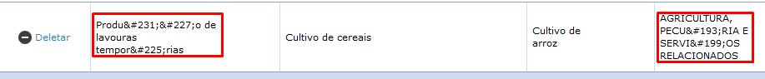

2.2.1 Não está excluindo o registro ao selecionar no grid e clicar em Excluir.

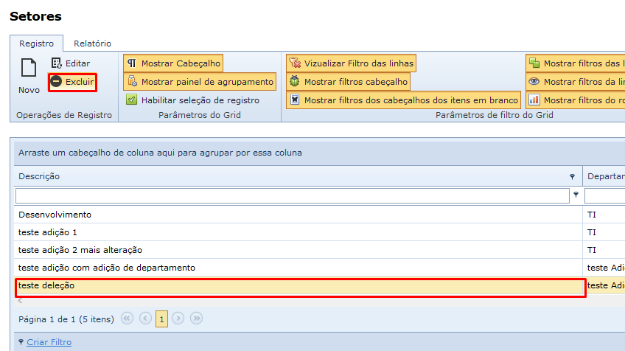

## Cadastros e Edições

2.2.1 Botão Cancelar no cadastro não tem funcionalidade.

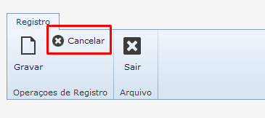

2.2.2 Botões Excluir e Cancelar na edição de cadastro não tem funcionalidade.

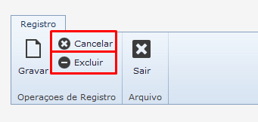

## Cadastro Avançado

2.3.1 Placeholder do Apelido está errado.



2.3.2 Sexo e Estado civil estão sem cadastro no banco.

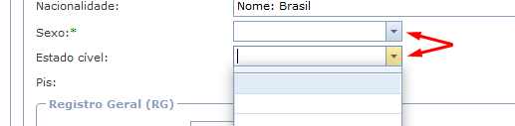

2.3.3 Orgão expedidor não tem nada cadastrado.

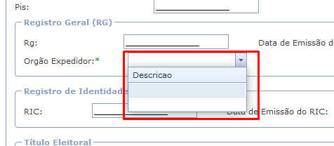

2.3.4 Categoria da Habilitação não tem nada cadastrado.

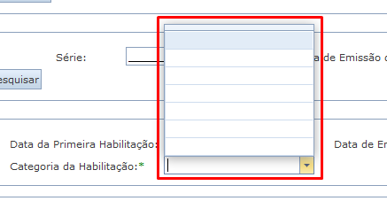

## Menu

2.4.1 O menu fica com algumas palavras em inglês dependendo do link acessado.  
Dois exemplos são os links /Operacoes/MovimentacaoFinanceiraProprietario e /Operacoes/MovimentacaoFinanceiraVeiculo

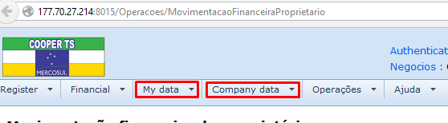

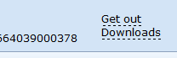

2.4.2 Quando o menu está com partes em inglês as operações de recarga ficam repetidas, seu links continuam corretos, mas o nome do link fica errado.

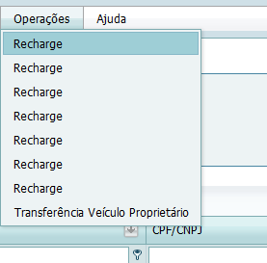

## Login

2.5.1 Tela de Escolha a empresa mostra opções estranhas, lembrando que nesse caso o usuário Jossany Moura estava cadastrado como responsável do sistema, como motorista e como cliente pessoa física.

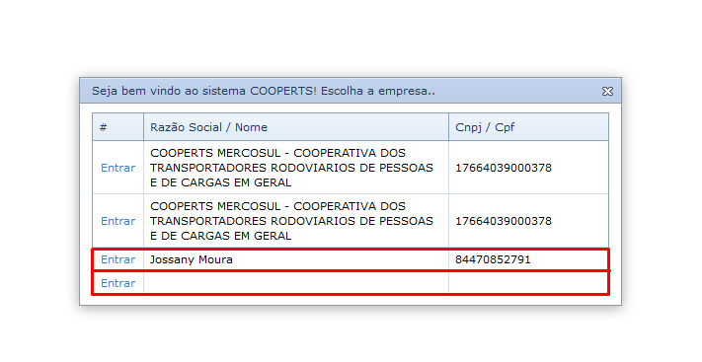

# Logado como Responsável Empresa do Sistema

Os teste foram feitos com o CPF do moura 84470852791

## /Cadastros/EmpresaSistema

3.1.1 O cadastro não está trazendo os Dados do responsável do sistema na edição.

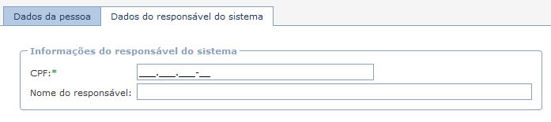

3.1.2 Ao tentar editar os Dados do responsável do sistema é mostrado um erro que o usuário não vai entender.

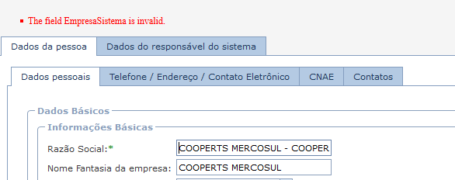

3.1.3 Ao tentar criar uma Função nova ele me direciona ao uma página que não existe.

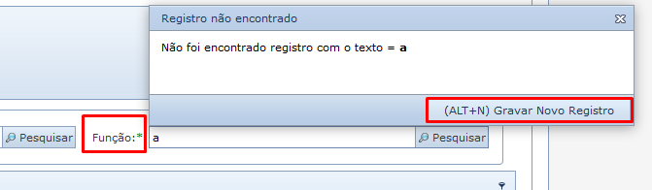

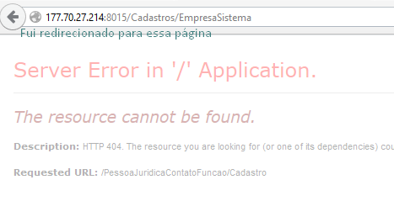

3.1.4 Não está gravando as alterações dos registros quando muda algum campo nos Dados pessoais

3.1.5 Dependendo do número de exceções na hora de salvar um endereço, as exceções são exibidas embaixo do menu.

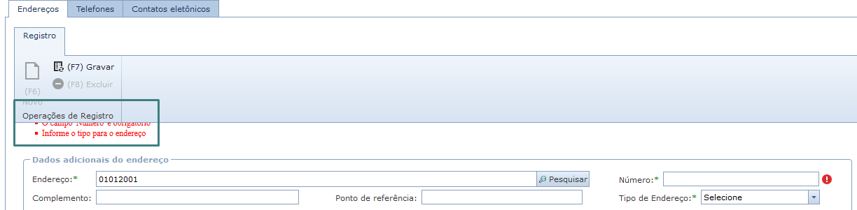

## /Cadastros/FuncionarioFuncao

3.2.1 Ao alterar um cadastro, o campo Descrição muda, porém os checks não são alterados e os checkbox de Cadastro e Geral vem com uma checagem diferente.

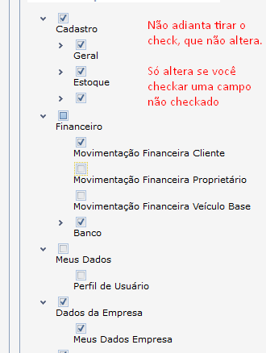

## /Cadastros/Funcionario

3.3.1 Exibição de erros com palavras em inglês

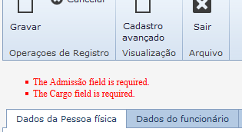

3.3.2 Alteração não está funcionando, pede um campo Empresa do Sistema, porém o cadastro não tem essa opção.

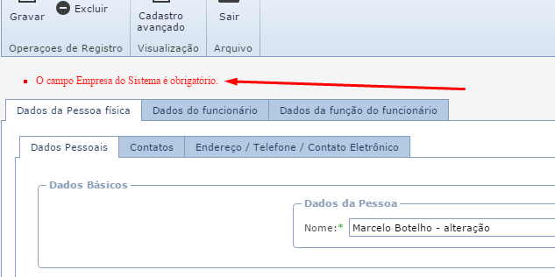

3.3.3 Não está adicionando novos funcionários pelo mesmo problema acima.

## /Cadastros/Pais

3.4.1 Não tem continentes cadastrados no sistema, porém o cadastro de país passa mesmo assim.

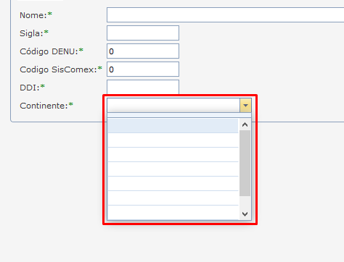

## /Cadastros/Estado

3.5.1 O Campo Inscrição Estadual de Substituição mostra que tem um erro na hora do cadastro, porém não mostra nenhum texto explicando o erro.

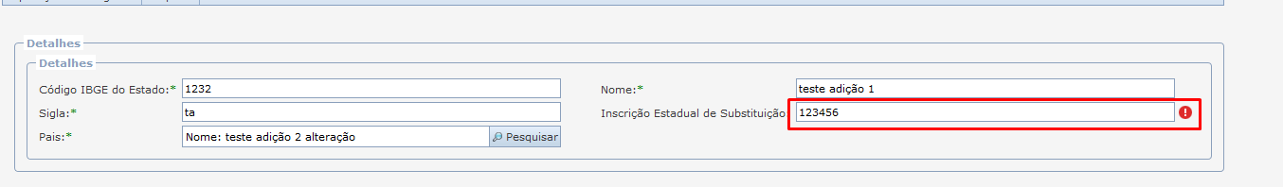

3.5.2 Se não colocar a Inscrição Estadual de Substituição o botão Gravar funciona, porém gera erro.

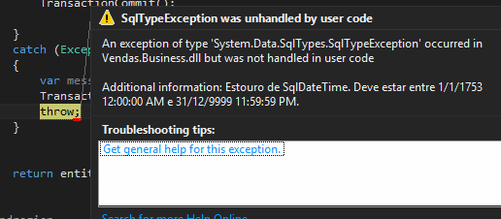

## /Cadastros/Municipio

3.6.1 O Cadastro novo gera erro, porém alteração não.

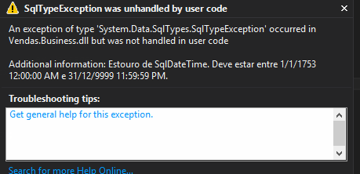

## /Cadastros/Endereco

3.7.1 O Cadastro novo gera erro, porém a alteração não

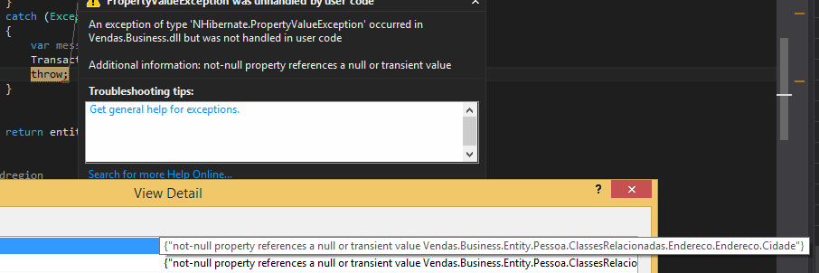

## /Cadastros/ClientePessoaJuridica

3.8.1 Dependendo dos dados a mais que são colocados o cadastro não é feito e também não gera nenhum erro, porém as vezes o cadastro é feito. Tem que verificar no debug o que acontece

3.8.2 Faltou testar com o proprietário, porque não estou conseguindo cadastrar prorietários

## /Cadastros/ClientePessoaFisica

3.9.1 Faltou testar com o proprietário, porque não estou conseguindo cadastrar prorietários

## /Cadastros/ProprietarioPessoaFisica

3.10.1 O index não mostra nada

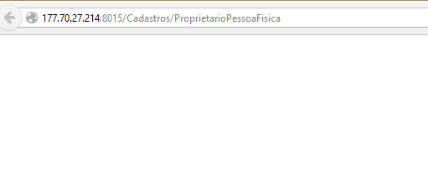

3.10.2 Não está dando update.

3.10.3 Não está cadastrando novos registros

3.10.4 Na aba Informação do cliente os campos de busca de Pessoa jurídica e Pessoa física parecem não estar trazendo os dados corretamente, só consego ver o registro da ASSOC DE PROTEÇÃO AO CAMINHONEIRO.

3.10.5 Quando se clica para editar um registro ele não traz o cliente já cadastrado na aba Informações do Cliente

3.10.6 Traz o cliente cadastrado, porém só mostra o código dele.

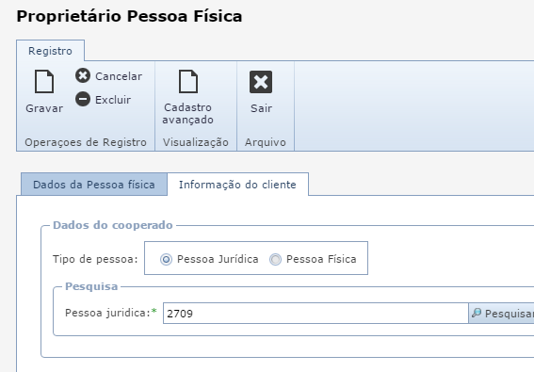

## /Cadastros/ProprietarioPessoaJuridica

3.11.1 O index não mostra nada

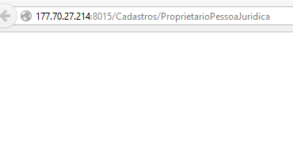

3.11.2 Não está dando update.

3.11.3 Não está cadastrando novos registros

3.11.4 Na aba Informação do cliente os campos de busca de Pessoa jurídica e Pessoa física parecem não estar trazendo os dados corretamente, só consego ver o registro da ASSOC DE PROTEÇÃO AO CAMINHONEIRO

3.11.5 Não está trazendo a Informação Do Cliente na edição do usuário

3.11.6 Traz a informação do cliente, porém só aparece o código do cliente.

## /Cadastros/Estabelecimento

3.12.1 Não está gravando o estabelecimento e também não mostra qual é o erro que está acontecendo.

## /Cadastros/VeiculoCavalo

3.13.1 O Cadastro de imagem dos veículos está com a imagem de um clip no botão sair.

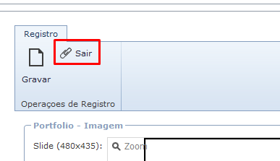

3.13.2 Na Adição de imagem, ao clicar em Gravar o sistema sai do cadastro e não grava nada.

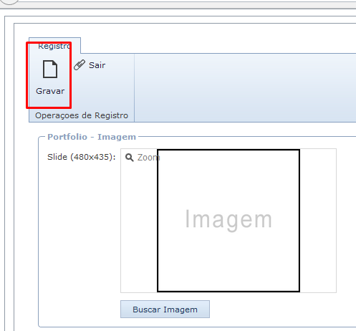

3.12.3 Quando coloca muitos caracteres no campo chassis ele devolve um erro contando os caracteres errado.

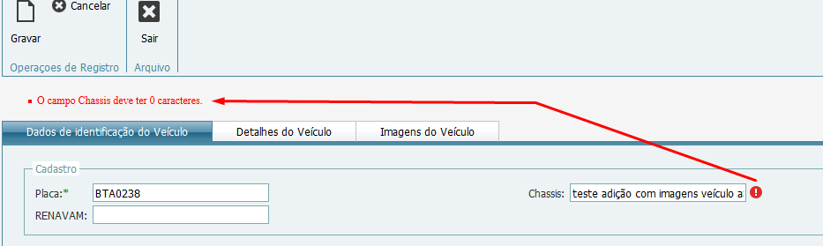

## /Cadastros/Produto

3.14.1 Erro ao acessar a tela.

3.14.2 Dependendo dos cadastros feitos no sistema, ao acessar essa tela gera um erro.

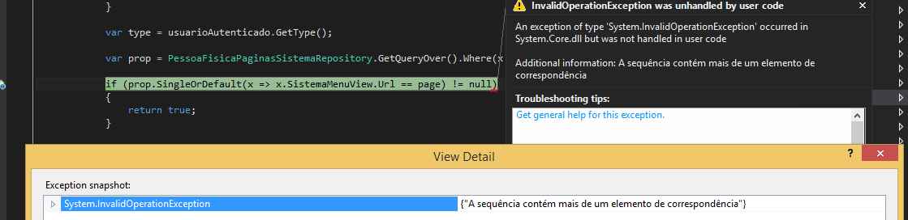

3.14.2 Ao tentar alterar a Un. Medida gera um erro.

## /Cadastros/ProdutoEstabelecimento

3.15.1 Ao tentar cadastrar um produto estabelecimento é pedido o campo Estabelecimento, porém no campo de cooperado ele foi selecionado.

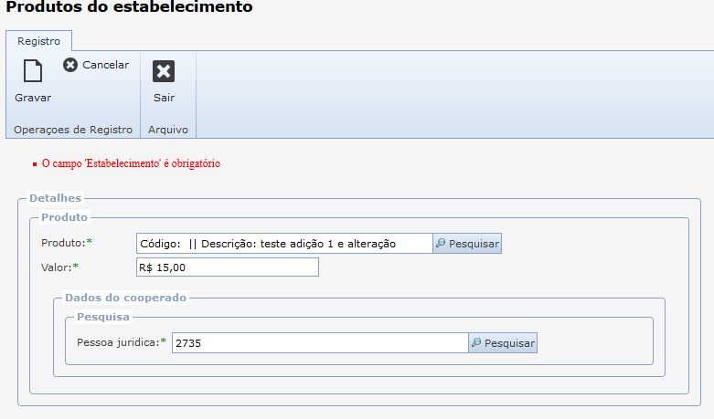

3.15.2 Pessoa Juridica não está aparecendo

## /Cadastros/Banco

3.16.1 Ao tentar cadastrar um novo banco, na consulta de CNPJ o botão consultar não funciona.

## /Cadastros/AgenciaBancaria

3.17.1 Ao tentar cadastrar uma nova AgenciaBancária, na consulta de CNPJ o botão consultar não funciona.

## /Cadastros/ContaBancaria

3.18.1 O campo Data Abertura está como campo de texto e não de Data.

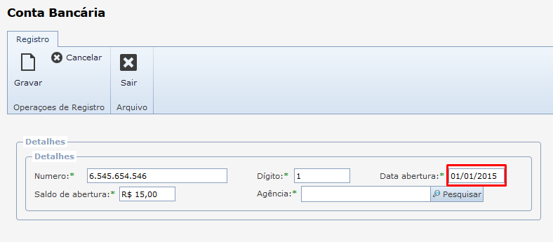

3.18.2 Não da para testar o cadastro porque não consigo cadastrar Agência

## AreaUsuario/MeusDadosUsuario

3.19.1 Ao clicar em um template não está alterando o template do site.

3.19.2 Aqui temos a opção Idioma do sistema, que da opções para a alteração do idioma, porém o sistema não tem suporte a essa funcionalidade.

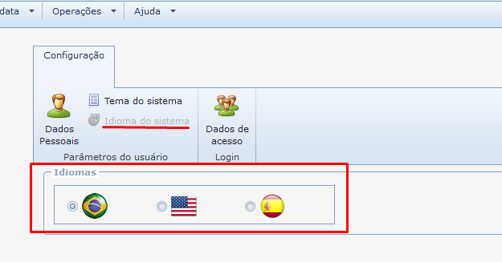

3.19.3 Em Dados de acesso está permitindo mudar a senha, mesmo que a nova senha tenha menos de 5 caracteres.

## /Login/IndexChoiceEmpresa?paginaRetorno=

3.20.1 Opções de empresa para entrar no sistema duplicadas.

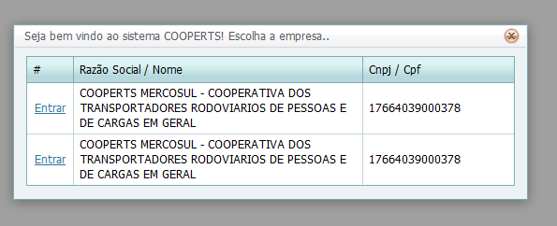

## /AreaEmpresa/MeusDadosEmpresa

3.21.1 Os campos desse link vem vazios e não podem ser alterados.

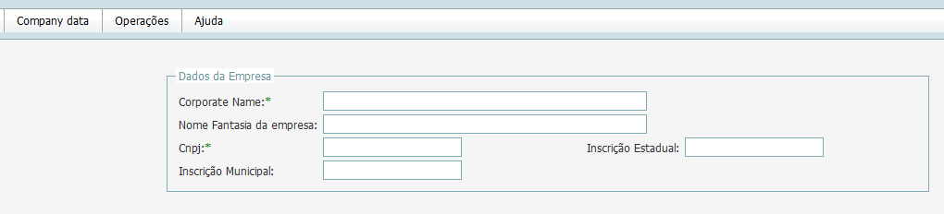

## /Operacoes/RecargaProprietario

3.22.1 Gerar o Boleto não está funcionando, gera erro ao ler arquivo de parâmetros.

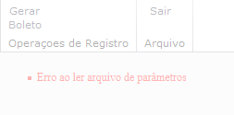

## /Operacoes/RecargaCliente

3.23.1 Gerar o Boleto não está funcionando

3.23.2 Gerar Recarga não está achando ninguém na pesquisa incial (pode ser porque não tem nenhum usuário com cartão).

## /Operacoes/RecargaFuncionario

3.24.1 Gerar o Boleto não está funcionando

3.28.1 Erro ao tentar adicionar novo registro.

## /Operacoes/TransferenciaClienteProprietario

3.25.1 Acessar a tela gera erro.

3.28.1 Erro ao tentar adicionar novo registro.

3.28.3 Nenhum cadastro pode ser acessado, talvez porque ninguém tenha crédito para trnasferir.

## /Operacoes/TransferenciaClienteVeiculo

3.26.1 Acessar a tela gera erro.

3.26.2 Erro ao tentar adicionar novo registro.

## /Operacoes/TransferenciaProprietarioVeiculo

3.27.1 Acessar a tela gera erro.

3.27.2 Erro ao tentar adicionar novo registro.

## /Operacoes/TransferenciaVeiculoProprietario

3.28.1 Erro ao tentar adicionar novo registro.

## /Operacoes/ContasReceber

3.29.1 A tela não trás registros e o menu de ações não mostra nada.

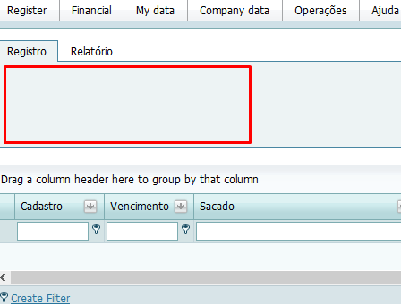

## /Ajuda/AjudaRegistro

3.30.1 Não está funcionando.

3.30.2 O Link Consulta não tem coteúdo.

## Operacoes/MovimentacaoFinanceiraCliente

## Cadastros/VendedorEstabelecimento

3.32.1 Ao entrar como responsável de um estabelecimento e tentar adicionar um vendedor, na aba Informação do estabelecimento deveria vir selecionado o estabelecimento no qual eu loguei, porém não vem com nada.s

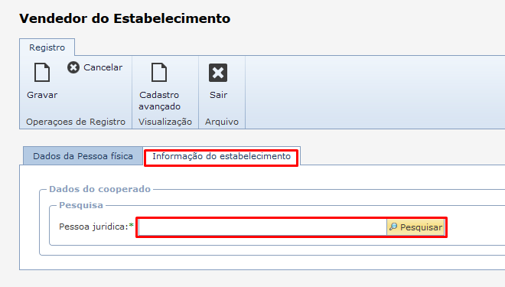

# Logado como Proprietário – Pessoa física

## Operações

4.1.1 Nenhuma das telas de operações estão funcionando.

4.1.2 /Operacoes/TransferenciaClienteProprietario  
 Ao selecionar a pessoa no início e consultar ele volta com o id da pessoa e não faz nada.

4.1.3 /Operacoes/TransferenciaClienteVeiculo

Não está acessando a tela de cadastro.

4.1.4 /Operacoes/TransferenciaVeiculoProprietario

Não está acessando a tela de cadastro.

# Logado como Cliente - Pessoa Física

## /Cadastros/ProprietarioPessoaFisica

5.1.1 Não aparece nada.

5.1.2 Os dados cadastrados não aparecem no grid.

## /Cadastros/ProprietarioPessoaJuridica

5.2.1 Não aparece nada.

5.2.2 Os dados cadastrados não aparecem no grid.

## /Cadastros/VeiculoCavalo

Identico aos erros do capítulo 7 e 8. (Imagens)

# Logado como Motorista

## /Login/IndexChoiceEmpresa?paginaRetorno=

6.1.1 Cadastrar o usuário como motorista gera uma empresa vazia na hora do login

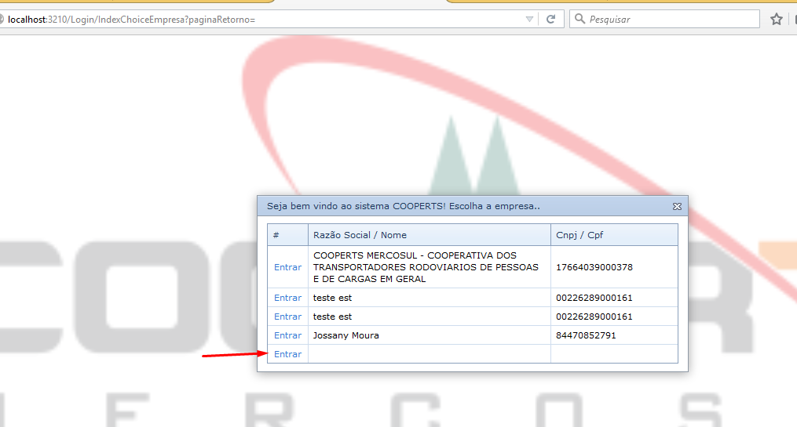

# Logado como Responsável do Cliente Pessoa Jurídica

## Cadastros/ProprietarioPessoaFisica

7.1.1 Mesmo com os cadastros sendo realizados eles não aparecem no grid.

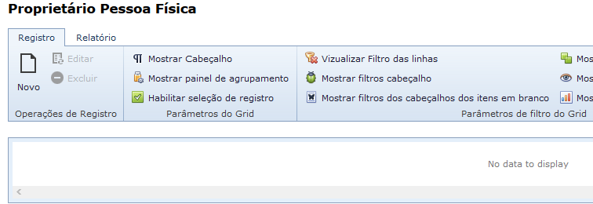

## /Cadastros/ProprietarioPessoaJuridica

7.2.1 Mesmo com os cadastros sendo realizados eles não aparecem no grid.

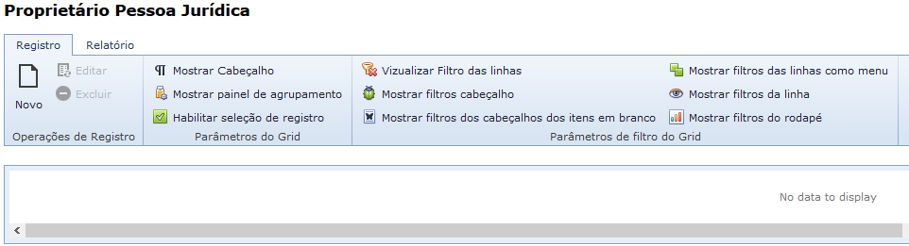

## /Cadastros/Motorista

7.3.1 Tela gera erro ao ser acessada.

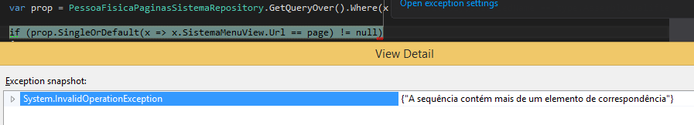

## /Cadastros/VeiculoCavalo

7.4.1 Ao Cadastrar um veículo da um alert com um texto de html.

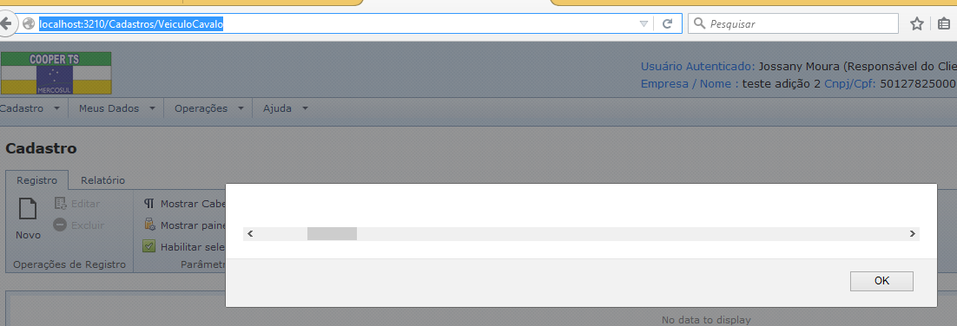

7.4.2 No Detalhes do Veículo se for procurado uma pessoa física o sistema trava.

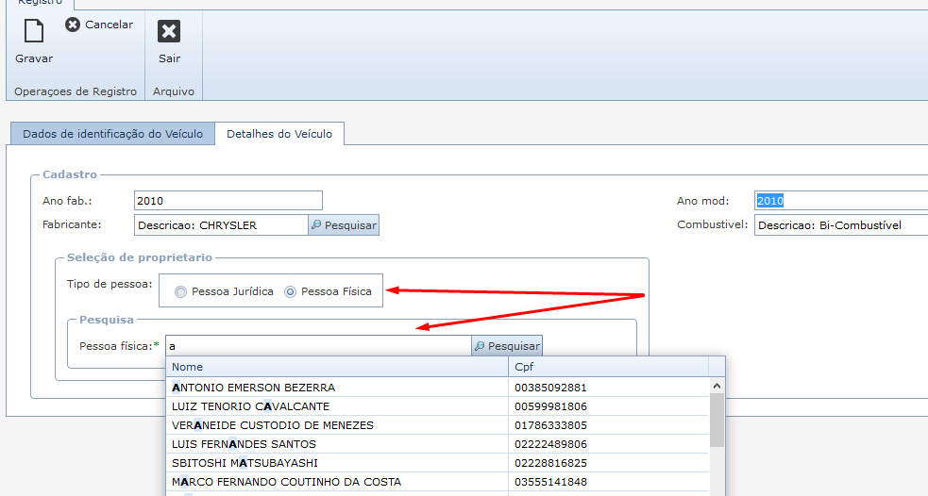

# Logado como Responsável do Proprietário Pessoa Jurídica

## /Cadastros/Motorista

8.1.1 Tela gera erro ao ser acessada.

## /Cadastros/VeiculoCavalo

8.2.1 Ao Cadastrar um veículo da um alert com um texto de html.



8.2.2 No Detalhes do Veículo se for procurado uma pessoa física o sistema trava.

8.2.3 O Veículo não está sendo cadastrado



# Mobile

## Comprar

9.1.1 Erro ao selecionar uma empresa.

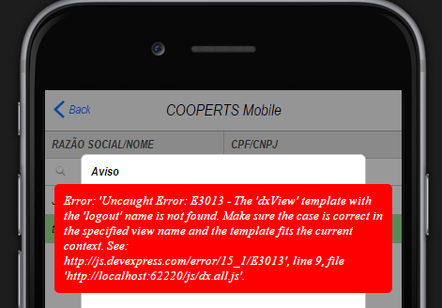

9.1.2 Erro ao clicar em back e depois tentar logar denovo.

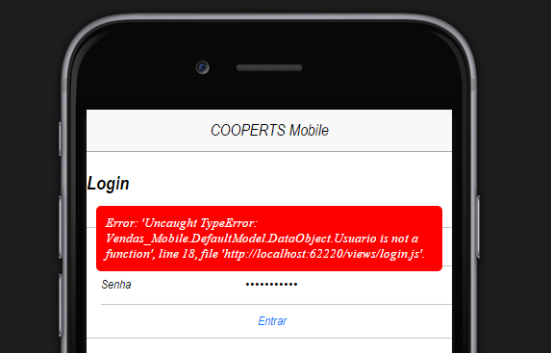

9.1.3 Quando você clica em Back não tem como selecionar novamente o campo para mudar de tela.

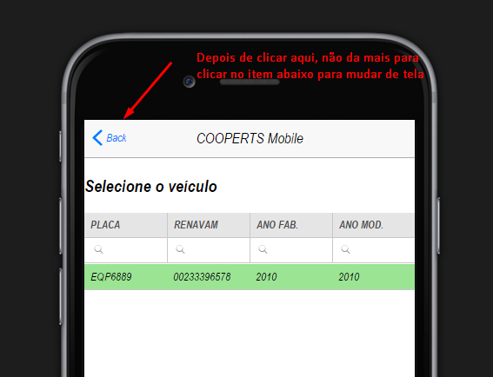

9.1.4 Quando acabo de logar no sistema se toco em Estabelecimentos Disponíveis e depois toco no estabelecimento ele não acessa a tela, porém se você clicar em comprar primeiro e depois voltar o item funciona normalmente.

# WPF

10.1.1 Ao clicar em confirmar a Venda e o veículo não estar cadastrado o sistema mostra um erro de processamento, invés de mostrar que a placa do veículo não está cadastrada no sistema.

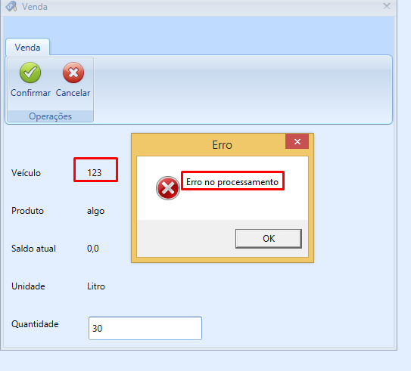

10.1.2 Em Solicitações de Abastecimento quando você seleciona uma solicitação e clica em Nova Venda o sistema gera uma nova venda, mas não cancela a solicitação. O certo é gerar uma nova venda e cancelar a antiga.

